20232123K4

(2023·衡水市武强中学高二期中)弹簧振子的振动图像如图所示。在2～3 s的时间内，振子的动能*E*k和势能*E*p的变化情况是(　　)

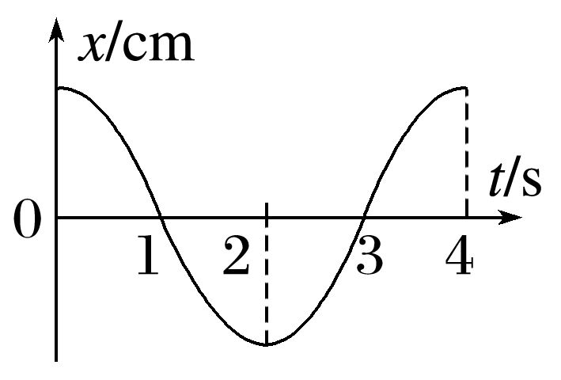

A．*E*k变小，*E*p变大 B．*E*k变大，*E*p变小

C．*E*k、*E*p均变小 D．*E*k、*E*p均变大